教育部104年家庭教育人員專業培訓計畫
壹、依據
家庭教育法第4條「辦理家庭教育專業人員在職訓練」及「家庭教育之宣導及推展事項」。
貳、目的
一、透過進修研習，強化辦理家教育業務專業人員之專業知能，以充實服務品質。
二、增進直轄市、縣（市）政府家庭教育中心人員等知能，以協助推動家庭教育工作，並協助解決相關問題。
參、辦理單位
- 主辦單位：教育部
- 承辦單位：國家教育研究院（三峽院區）。
肆、參與對象
一、直轄市、縣（市）政府及家庭教育中心人員、志工等。
二、具家庭教育專業人員證書之家庭教育專業人員。
三、國民小學、國民中學及直轄市、縣（市）政府所置輔導人員（心理師及社工師）。
伍、研習場地：
國家教育研究院三峽院區（新北市三峽區三樹路2號），位置圖如附件。
陸、研習日期：
104年11月5、6日（星期四、五），預定80人，額滿即關閉報名網站。
柒、研習課程：
（一）生命教育
（二）從流行文化談家庭教育
（三）學校家庭教育作法與策略
(四) 繪本賞析與運用
捌、報名方式：
一、採網路報名方式，不提供書面報名表。
二、報名研習者請於104年10月26日至10月31日期間至國家教育研究院(www.naer.edu.tw)研習及活動資訊網完成線上報名(e-mail務必填寫正確，以利研習前通知)。
玖、全程參與研習課程者核發9小時研習時數。
拾、預期效益：
一、透過本次專業成長研習，強化家教育專業人員之專業知能，使能正確傳達推動家庭教育政策性課程方案內容，提升其服務倫理，發揮服務效能。
二、增進直轄市、縣（市）政府家庭教育中心工作人員知能，以協助推動家庭教育工作，並協助解決相關問題。
拾壹、其他：
- 報到時間：詳如課表
- 參加人員請予公(差)假及課務排代，並由各校依規定核發差旅費。
- 研習專車：
◎三峽院區：報到當日上午8時10分，板橋火車站北二門出口集合後準時發車。
- 路途遙遠欲研習前一日住宿者，請留意以下事項：
(1)門禁時間為晚間11點，務必於時間內抵達。
(2)抵達院區時，於院區大門口警衛室告知研習班別、出示調訓函稿等，屆時警衛將說明相關住宿訊息。
(3)報到當日早餐請自理。
(4)盥洗設施(熱水) ：
◎三峽院區：請至良師園二樓以上樓層樓梯旁裝設有即熱型熱水器之公共浴室盥洗。
- 研習人員依規定核發研習時數，研習期間提供學員膳宿，為落實環保政策，請自備飲水用杯及盥洗用具。
- 本研習若遇重大天然災害或不可抗拒因素，處理措施請至本院網站『最新消息』查詢。
- 院區備有健身器材等相關休閒設施，若須使用網路，請自備筆記型電腦；另請攜帶備用雨具、個人慣用藥品、健保卡等。
附件
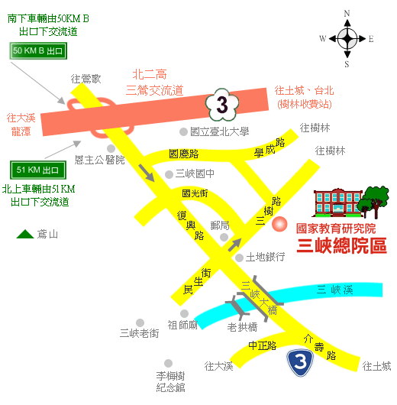

▉由北二高於三峽交流道下高速公路，即三峽區復興路。往三峽方向前行，經恩主公醫院、臺北大學、三峽國中等單位後，前行遇民生街口左轉(路口左前方可見土地銀行三峽分行)，續行200公尺，右側即為本院大門(民生街至本院門口後改稱三樹路)，請向警衛出示相關公文或換來賓證進入，車輛請前行循指標至來賓(學員)停車區停放。
▉本院停車場提供研習學員、來賓免費停放。
▉地址：23703新北市三峽區三樹路二號，電話：(02)8671-1111。
▉搭乘臺鐵：桃園、鶯歌站下車→搭桃園客運「桃園-三峽」班車，於民生街下車，沿民生街步行，約5分鐘可抵本院大門。

附件
教育部104年家庭教育人員專業培訓課程表(三峽院區)
日 期 |  |  |  | 11/5 | 11/6
星 期 |  |  |  | 一 | 二
07：30 -08:30 |  |  |  | 早 餐
上  午 | 第  一  節 |  | 08：10  ｜  09：00 | 報到時間:8:30~9:00  報到地點：本院良師園門口
上  午 | 第  二  節 |  | 09：10  ｜  10：00 | 生命教育  張鐸嚴教授  （國立空中大學） | 繪本賞析與應用  林慧芬副教授  (實踐大學)
上  午 | 第  三  節 |  | 10：10  ｜  11：00 | 生命教育  張鐸嚴教授  （國立空中大學） | 繪本賞析與應用  林慧芬副教授  (實踐大學)
上  午 | 第  四  節 |  | 11：10  ｜  12：00 | 生命教育  張鐸嚴教授  （國立空中大學） | 繪本賞析與應用  林慧芬副教授  (實踐大學)
地 點 |  |  |  | 傳習院205教室
12：00-13：00 |  |  |  | 午餐 餐廳: 文薈堂1樓
下  午 |  | 第  五  節 | 13：30  ｜  14：20 | (一) 從流行文化談家庭教育  (二) 學校家庭教育作法與策  略  謝繼仁講師  （桃園市西門國小校長）
 |  | 第  六  節 | 14：30  ｜  15：20 | (一) 從流行文化談家庭教育  (二) 學校家庭教育作法與策  略  謝繼仁講師  （桃園市西門國小校長）
 |  | 第  七  節 | 15：30  ｜  16：20 | (一) 從流行文化談家庭教育  (二) 學校家庭教育作法與策  略  謝繼仁講師  （桃園市西門國小校長）
地 點 |  |  |  | 傳習院205教室
17：20-18：20 |  |  |  | 晚餐 餐廳: 文薈堂1樓
備  註 |  | 研習地點：傳習院 205教室  研習時數：2天(9小時)  研習人數：80人  教育部承辦人：教育部終身教育司于文(02-77365683）  國家教育研究院承辦人:林巧涵小姐(02-86711144) E-MAIL：qiaohan@mail.naer.edu.tw  國家教育研究院協辦人:簡欣怡小姐02-86711148

